公益社団法人埼玉県社会福祉士会２０１９年度子ども家庭支援研修会



**子ども家庭支援ソーシャルワーク研修**

**～困難な家族状況・危機状況に暮らす子どもへの支援をめざして～**



貧困や疾病、障がい、介護、地域からの孤立等、多問題を抱える家族の中で暮らす

子どもが大勢います。子どもが家事や介護を担い、アルバイトで家計を支えている場

合も少なくありません。この研修では、危機的状況に暮らす子どもと家族を支援する

ために、アセスメントと支援方法を学び、ソーシャルワーカーの実践を通して支援の

課題を考えます。

１．日　時　２０２０年３月１４日（土）１３：１５～１７：００

２．会　場　埼玉会館３C会議室

３．対象者　児童相談所、児童福祉関係職員、スクールソーシャルワーカー、精神保健福祉に従事する方、子どもに関連する精神医療等に関心のある方

４．参加費　２０００円（当日受付にてお払いください）

埼玉県社会福祉士会・埼玉県精神保健福祉士協会　会員１５００円

５．定　員　１００名（先着順）定員になり次第締め切ります。

〈研修プログラム〉

|  |  |
| --- | --- |
| 時　間 | 内　　　容 |
| 13：00～13：15 | 受付 |
| 13：15～15：00 | 講演「**困難な家族状況・危機状況に暮らす子どもと家族への支援」**  **～子どものこころの発達と精神科医療の視点から～**  講師　近藤 直司氏　大正大学心理学科教授（医師） |
| 15：15～17：00 | 実践報告  島 留美子氏　（埼玉県スクールソーシャルワーカー）  長井 さと美氏（北本市地域包括支援センター東センター）  天野　庸子氏 （埼玉県精神保健福祉士協会  スクールソーシャルワーク委員会）  コーディネーター  坪内 千明氏 （東洋英和女学院大学教授） |

講師プロフィール；近藤 直司氏

山梨県立精神保健福祉センター所長、山梨県都留児童相談所長、[東京都立小児総合医療センター](https://ja.wikipedia.org/wiki/%E6%9D%B1%E4%BA%AC%E9%83%BD%E7%AB%8B%E5%B0%8F%E5%85%90%E7%B7%8F%E5%90%88%E5%8C%BB%E7%99%82%E3%82%BB%E3%83%B3%E3%82%BF%E3%83%BC)

児童・思春期精神科部長等を経て現職。著書「医療・保健・福祉・心理専門職のためのアセスメント技

術を高めるハンドブック」「[ひきこもりケースの家族援助―相談・治療・予防」](https://www.amazon.co.jp/%E3%81%B2%E3%81%8D%E3%81%93%E3%82%82%E3%82%8A%E3%82%B1%E3%83%BC%E3%82%B9%E3%81%AE%E5%AE%B6%E6%97%8F%E6%8F%B4%E5%8A%A9%E2%80%95%E7%9B%B8%E8%AB%87%E3%83%BB%E6%B2%BB%E7%99%82%E3%83%BB%E4%BA%88%E9%98%B2-%E8%BF%91%E8%97%A4-%E7%9B%B4%E5%8F%B8/dp/4772406956/ref=sr_1_15?hvadid=335472088763&hvdev=c&jp-ad-ap=0&keywords=%E8%BF%91%E8%97%A4%E7%9B%B4%E5%8F%B8&qid=1566331982&s=gateway&sr=8-15)「こころの医学入門 医療・

保健・福祉・心理専門職をめざす人のために」「青年のひきこもり・その後～包括的アセスメントと支援

の方法論」、「ひきこもり問題を講義する～専門職の相談支援技術を高めるために」他多数。専門職の

教育研修等でも幅広く活躍されています。

主催：公益社団法人埼玉県社会福祉士会　　 共催：埼玉県精神保健福祉士協会

**子ども家庭支援ソーシャルワーク研修申込書（FAX048-857-9977）**

|  |  |
| --- | --- |
| 該当の方は○を付けてください | ・埼玉県社会福祉士会会員（NO　　　　　）・埼玉県精神保健福祉士協会会員 |
| 住　所 | 〒 |
| 所　属 |  |
| 連絡先 |  |
| 障がい等で配慮が必要な方はこの欄にご記入ください。 |  |

上記申込書にご記入いただき「ファックス」または用紙をコピーし「郵送」にて下記事務局宛てにお申込みください。定員になり次第締め切ります。定員を超え、受講できない場合のみお知らせします。お申込後に欠席される場合は、事前に連絡をお願いします。

※本研修は、日本社会福祉士会生涯研修制度の単位（3.5時間）となります。

**公益社団法人埼玉県社会福祉士会**

**〒338－0003　さいたま市中央区本町東１－２－５ベルメゾン小島１０３**

**電　話：048-857-1717 　ＦＡＸ：048-857-9977**

会場地図

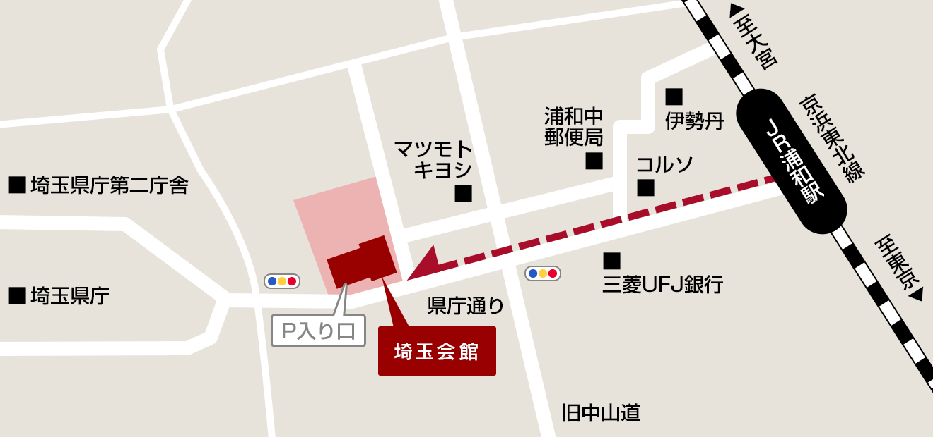

**会場　埼玉会館３C会議室**　〒330-8518　埼玉県さいたま市浦和区高砂3-1-4

ＪＲ浦和駅（西口）下車　徒歩6分　会議室利用は県庁通り沿いの車寄せにある入り口からお入りください。